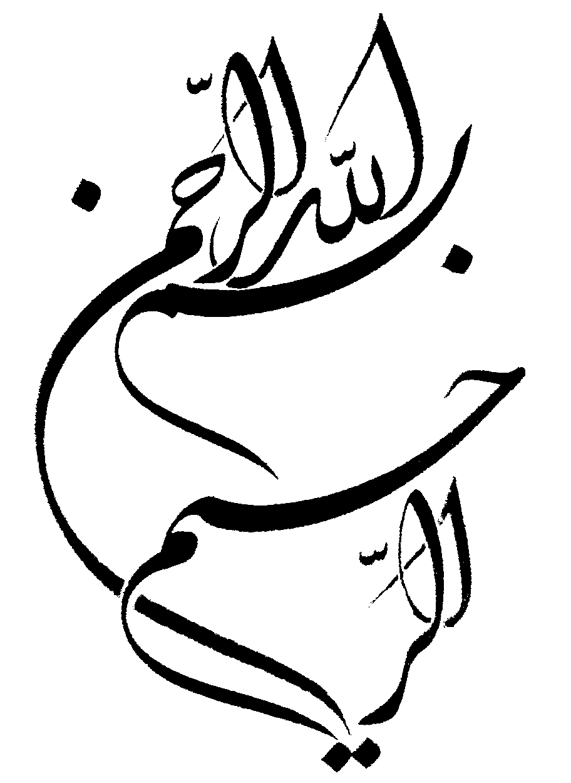


دانشگاه آزاد اسلامي

واحد تهران مرکز

موضوع:
افزايش فشار درون جمجمه، مکانیسم ها و نشانه های فشار درون جمجمه و ارائه طرح درمانی

استاد راهنما:

دانشجو:

كليات
فشار درون جمجمه در يك فرد سالم و در حالت درازكش بطور متوسط 120 ميلي متر آب مي باشد ودر هنگام زور زدن به چندين برابر مي رسد . كاسه سر فضاي بسته اي است كه به تلمبه قلب متصل است و جريان خون از يك سو توسط سرخرگها به آن وارد و از سوي ديگر بوسيله سياهرگها خارج مي شود . حجم جمجمه و فضاي درون ستون مهره ها ثابت است بنابر اين هرگونه تغييري در حجم يكي از محتويات اين فضا ها يعني خون ، مايع مغزي‌ـنخاعي (CSF) و مغز موجب تغيير در حجم دو قسمت ديگر مي شود (فرضيه Monro – Kellie ) كه در اين ميان مغز كمتر از بقيه قابل فشرده شدن است .

مكانيسم هاي افزايش فشار درون جمجمه
مكانيسم هاي متعددي موجب افزايش فشار درون جمجمه مي شوند كه عبارتند از
- افزايش حجم محتويات جمجمه
- افزايش فشار وريدي و تغييرات مكانيسم خود تنظيمي خون مغز
- انسداد در جريان و خروج CSF
افزايش حجم محتويات كاسه سر مي تواند به دليل رشد يك تومر انفاركتوس وسيع مغز و تورم ناشي از آن ، ضربه ، خونريزي و آبسه رخ دهد . همچنين در پي يك تورم حاد مغزي در اثر آنوكسي (مثلا به دليل ايست قلبي ) ، نارسايي حاد كبد (انسفالوپاتي كبدي) ، انسفاليت ها ، انسفالوپاتي پر فشاري خون و سندرم راي (Reye) فشار درون جمجمه بالا مي رود .
افزايش فشار وريدي به دنبال نارسايي قلب ، تومرهاي مدياستن و ترومبوز وريدهاي مغزي و سياهرگ ژوگولار از علل ديگر بالا رفتن فشار درون جمجمه مي باشد.
همچنين در پي افزايش فشار co₂ خون شرياني ، وريدهاي مغز گشاد شده و فشار درون جمجمه بالا مي رود كه نمونه آن سندرم پيك ويكين (Pickwickian) مي باشد .در مغز فرايندي به نام تنظيم خود بخودي
(Autoregulation)وجود دارد كه بر اساس آن نوسانات فشار خون سرخرگي تغييرات آنچناني در فشار درون مغز نمي كند ولي با فزوني بيش از حد فشار خون شرياني اين مكانيزم به هم مي خورد و فشار درون مغز بالا مي رود كه نمونه آن انسفالوپاتي هيپرتانسيو مي باشد .
انسداد در جريان و خروج CSF از مكانيسمهاي شايع ديگري است كه سبب افزايش فشار درون جمجمه مي شود . اگر CSF بيش از حد فيزيولوژيك ترشح گردد (مثلا در پاپيلوم شبكه كوروييد ) ممكن است فشار داخل مغز بالا رود .
مايع مغزي ـ نخاعي بطور فعال از شبكه كوروييد ترشح مي شود و پس از عبور از بطنهاي طرفي ، بطن سوم ، مجراي مغزي و بطن چهارم از طريق سوراخهاي لوشكا و ماژندي به فضاي زير عنكبوتيه مي رود و سپس جذب سينوسهاي وريدي مغز مي گردد بنابر اين اگر در مسير جذب CSF و ورود آن به گردش خون وريدي انسدادي رخ دهد مايع مغزي ـ نخاعي درون بطنها جمع شده هيدروسفالي پديد مي آيد كه خود موجب افزايش فشار درون جمجمه مي شود . از آنجايي كه در كودكان هنوز درزهاي جمجمه باز هستند . گشادي بطنها موجب بزرگي كاسه سر مي شود و علاماتي مثل ورم ته چشم ممكن است مشاهده نگردد همچنين هيدروسفالي ممكن است مادرزادي و به دليل بسته بودن مجراي مغزي و يا به علت فشار يك تومر مغزي بروز كند .

نشانه هاي افزايش فشار درون جمجمه
نشانه هاي اصلي افزايش فشار درون جمجمه عبارتند از
- سردرد
- تهوع و استفراغ
- ورم ته چشم(Papilledema)
افزون بر علائم ياد شده در بالا ، نشانه هاي فرعي ديگري نيز در افزايش فشار درون جمجمه ديده مي شوند از قبيل :
  - وزوز گوش (Tinnitus)
  - دوربيني (به علت پارزي عصب ششم )
  - منگي و خواب آلودگي و نشانه هاي ديگري كه بسته به عامل ايجاد كننده بيماري متفاوت خواهد بود .
در افزايش فشار درون جمجمه ، سردرد هنگام صبح شديد تر است گاهي كيفيت ضرباني دارد و با خم شدن ، زور زدن ، عطسه و سرفه تشديد مي يابد . در كودكان شايع ترين نشانه افزايش فشار داخل مغز ، استفراغ و سپس سردرد مي باشد ولي در بالغين ممكن است استفراغ بروز نكند و تنها تهوع صبحگاهي وجود داشته باشد . ته چشم طبيعي افزايش فشار درون جمجمه را رد نمي كند همچنانكه در هيدروسفالي كودكان و هيدروسفالي با فشار نرمال (NPH) بالغين ، ادم پاپي وجود ندارد .
وقتي فشار درون كاسه سر خيلي بالا رود فشار خون شرياني هم افزايش مي يابد اما نبض كند مي گردد . اين حالت در ضربه هاي شديد سر كه بافت مغزي سريعا ورم مي كند به طور شايعي ديده مي شود .

